Tuiles au grué de cacao
Ingrédients:
Sirop de glucose, grué de chocolat
Préparation:
étaler au pinceau des bandes de glucose sur un silpat. Parsemer de grué et mettre au four: attention ça peut cramer très vite!
Sortir les croustillants du four, c'est très fragile... mais très décoratif !
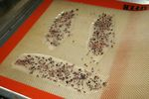
Une recette pour mettre en valeur vos tuiles:
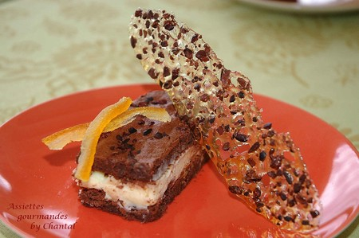
Biscuit chocolat Guanaja au grué de cacao et mousse au chocolat blanc
Assiettes Gourmandes
http://assiettesduchef.canalblog.com
assiettes.gourmandes@yahoo.fr

